**У родителя есть учетная запись на Госуслугах**

Доступ в электронный дневник и другие сервисы **«Моя школа»** для родителей (законных представителей) и учащихся возможен только с подтвержденной учетной записью портала Госуслуг (ЕСИА).

На портале Госуслуг должны быть зарегистрированы родитель и ребенок.

**Как проверить статус учетной записи на портале Госуслуг**

Для входа в сервисы **«Моя школа»** необходимо иметь только подтвержденную учетную запись.

Чтобы проверить статус своей учетной записи войдите на портал Госуслуги и перейдите в свой профиль.

О том, как подтвердить учетную запись на портале Госуслуг, читайте [здесь](https://www.gosuslugi.ru/help/faq/popular/2).

**Как добавить данных о детях в свой профиль на портале Госуслуг**

Чтобы в электронном дневнике отобразились все дети (и младше 14 лет, и старше 14 лет), в профиле родителя на Госуслугах в разделе **«Дети»** должны быть добавлены данные обо всех детях-школьниках.

**Обратите внимание!**

Учетную запись на портале Госуслуг можно создать только для детей с российским свидетельством о рождении.

Для добавления данных о детях выполните следующие действия:

**Шаг 1.** Перейдите в свой профиль.

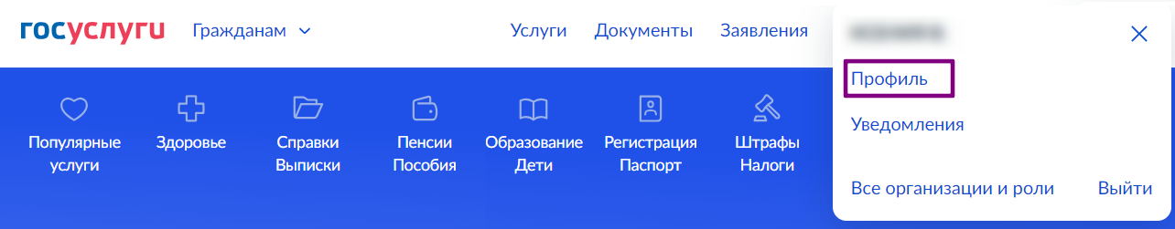

Переход в профиль

**Шаг 2.**В меню слева выберите пункт **«Документы и данные»**.

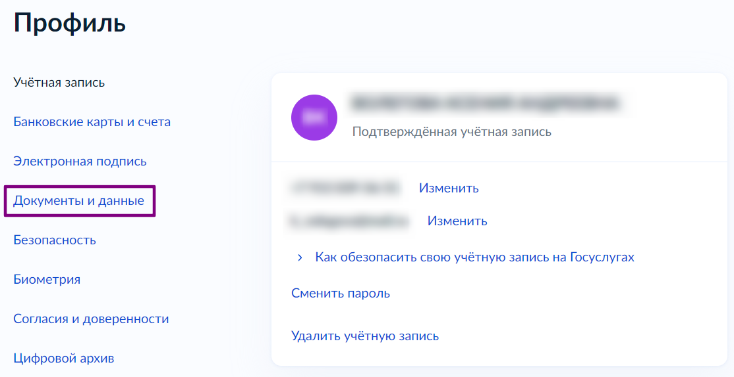

Документы и данные

**Шаг 3.**На открывшейся странице в меню слева выберите пункт **«Семья и дети»**.

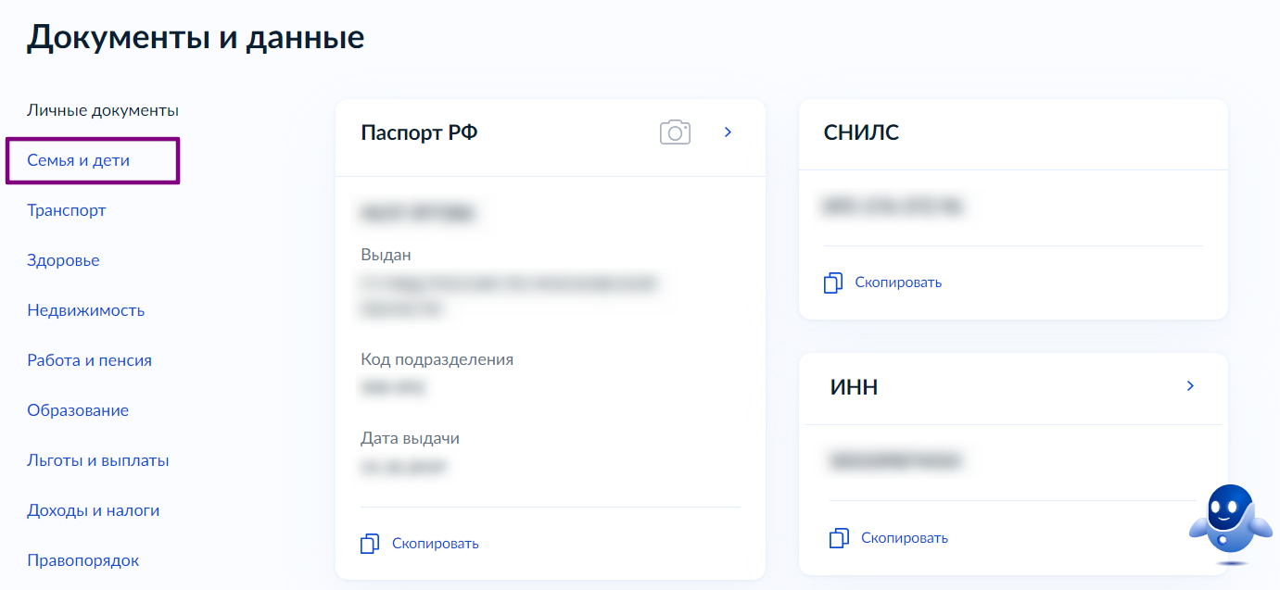

Семья и дети

**Шаг 4.** В блоке **«Дети»** нажмите на кнопку **«Добавить»**.

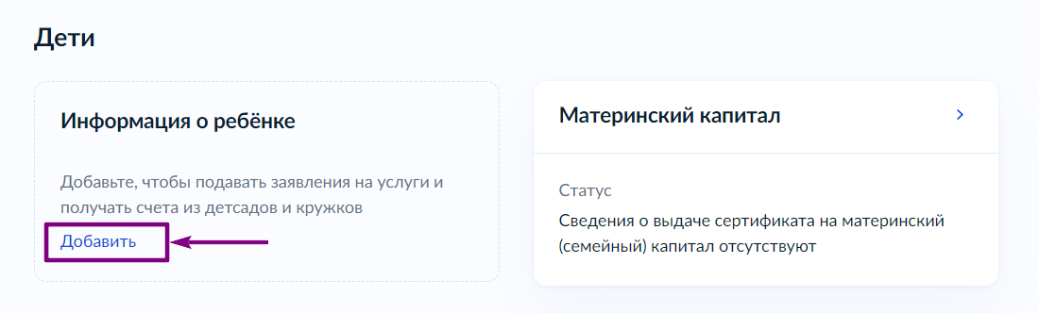

Кнопка «Добавить»

**Шаг 5.** В открывшемся окне введите необходимую информацию о ребёнке.

В поле **«Место государственной регистрации»** укажите строго ту информацию, которая указана в бумажном бланке свидетельства о рождении (с учетом пробелов).

**Шаг 6.** Нажмите на кнопку **«Сохранить»**.

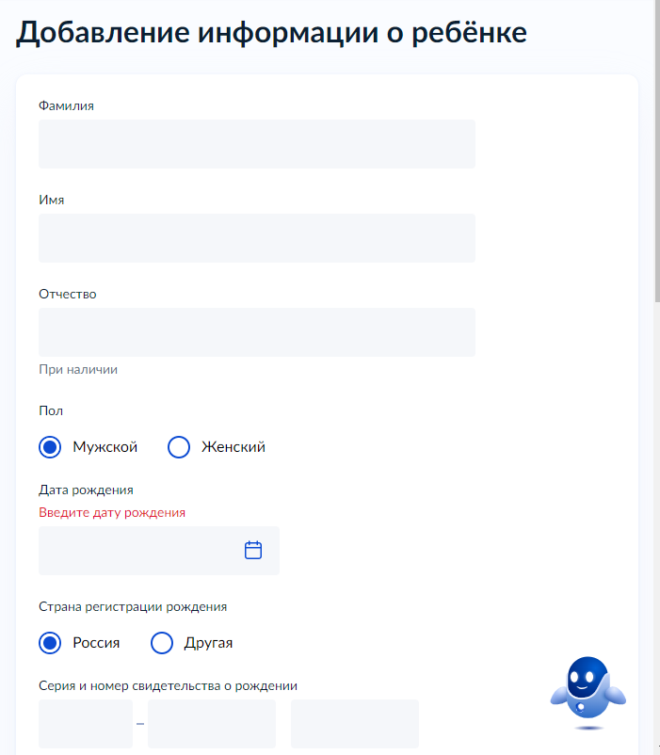

Добавление информации о ребенке

**Шаг 7.** Запустите проверку свидетельства о рождении в ЕГР ЗАГС, нажав на кнопку **«Запросить»**. В окне отправки запроса необходимо отключить (снять галочку) поле **«Автообновление для сохранения актуальности документов»**.

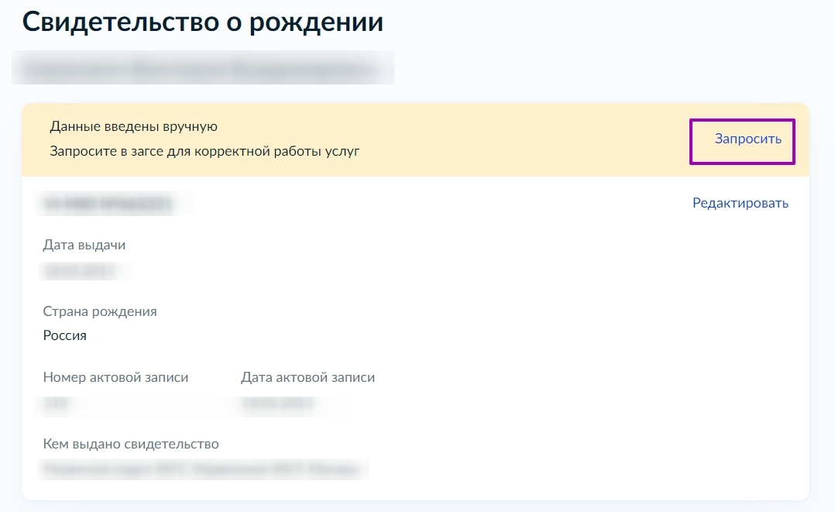

Запуск проверки свидетельства о рождении в ЕГР ЗАГС

**Обратите внимание!**

Проверка может занять некоторое время (в среднем 15-20 минут, но иногда до нескольких дней).

Если вы не видите кнопку **«Запросить»**, то рекомендуем ожидать ее появления, либо воспользоваться виртуальным помощником (его логотип отображается внизу слева). После нажатия на него введите в поисковой строке **«Подтвердить данные о ребенке»** и нажмите на появившуюся кнопку.

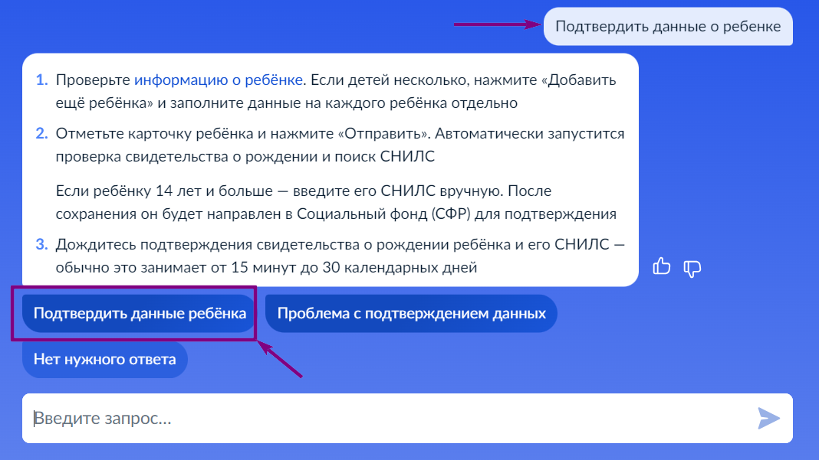

Виртуальный помощник

После этого появится окно, в котором необходимо отметить ребенка, по которому необходимо проверить данные.

**Обратите внимание!**

Необходимо снять галочку **«Автообновление для сохранения актуальности документов»** и после этого нажать кнопку **«Отправить»**.

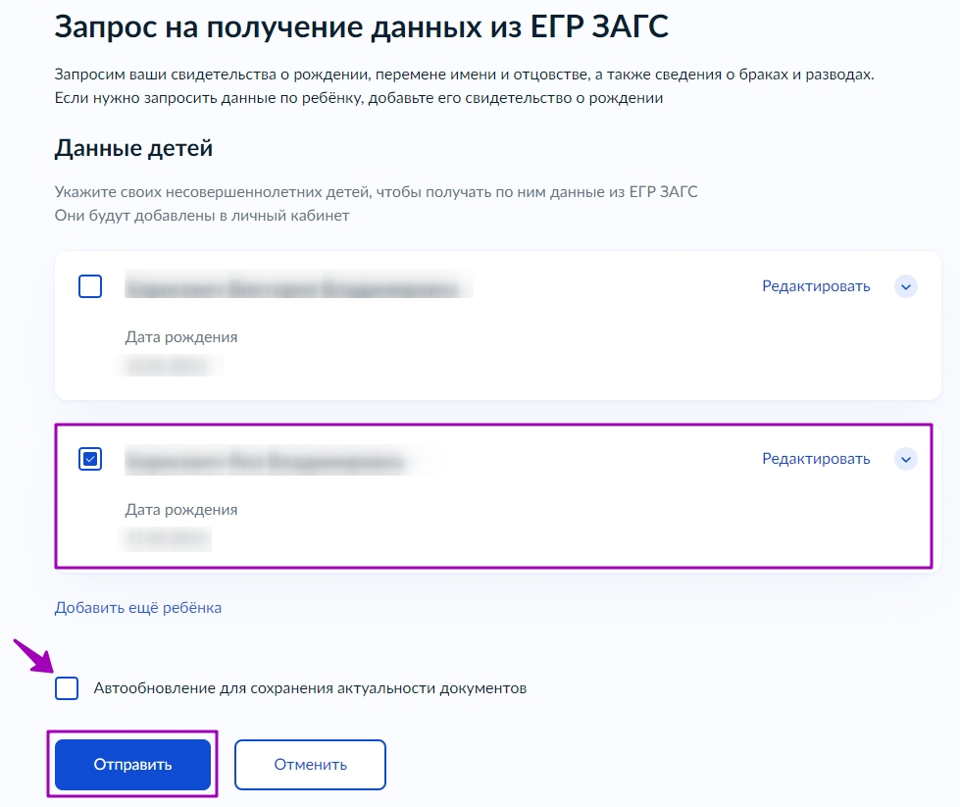

Запрос на получение данных из ЕГР ЗАГС

**Шаг 8.** Чтобы убедиться в том, что проверка данных ребенка прошла успешно, войдите в карточку ребенка и откройте сведения о свидетельстве о рождении.

* откройте карточку ребенка

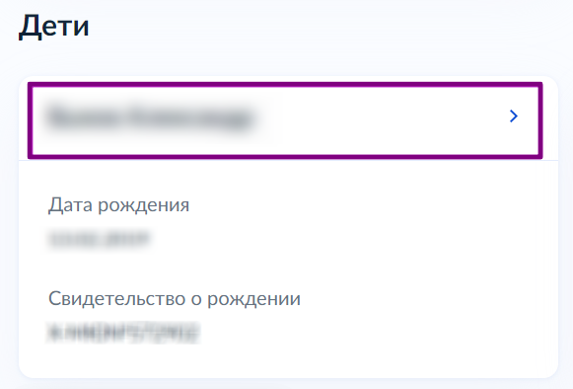

Карточка ребенка

* в карточке ребенка нажмите на блок **«Свидетельство о рождении»**

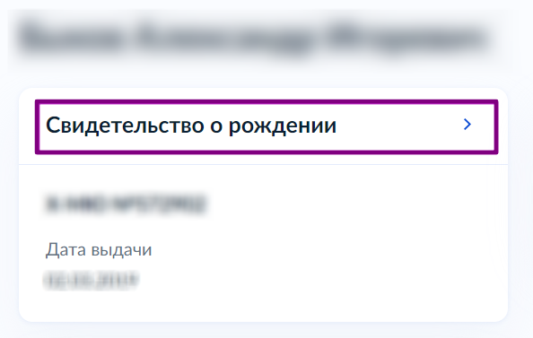

Блок «Свидетельство о рождении»

* убедитесь, что в блоке свидетельства о рождении появилась отметка о получении данных из отдела ЗАГС с указанием даты

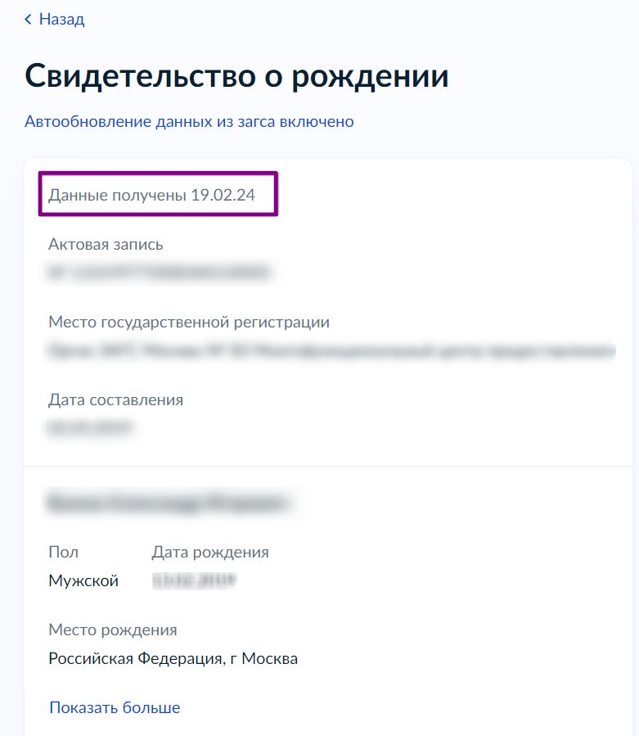

Отметка о получении данных из отдела ЗАГС

**Шаг 9.** Добавьте СНИЛС в карточку ребенка.

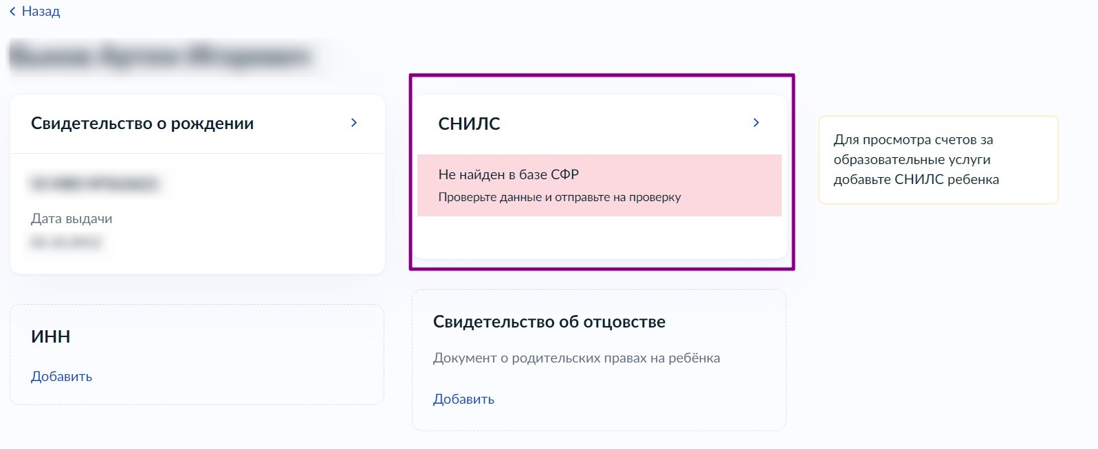

Добавление СНИЛС

После того, как данные по ребенку введены, выполняется автоматический поиск данных в системе. Дождитесь успешной проверки (занимает от 15 минут до 30 календарных дней).

Если автоматическая проверка не началась или проверка СНИЛС прошла неудачно, то попробуйте повторить ее вручную.

После того как завершится проверка данных, создайте учётную запись для ребёнка, с которой он будет заходить в электронный дневник.

Ознакомиться с инструкцией по созданию учетной записи для ребенка младше 14 лет можно [здесь](https://myschool.mos.ru/help/instructions/app-diary/enter-md-parent/enter-md-student-14/).

Ознакомиться с инструкцией по созданию учетной записи для ребенка старше 14 лет можно [здесь](https://myschool.mos.ru/help/instructions/app-diary/enter-md-parent/enter-md-student-15/).